M 9 .A, B 25.5. - 29.5.
Milí žáci,
většina z vás je již přihlášena v classroom učebně, děkuji moc.
Kdo se ještě nepřihlásil, tak učebna Matematika 9. A, B
pomocí tohoto kódu : ne4ttrb na google classroom.com.
Všem přihlášeným děkuji, zkuste plnit v classroom úkoly a splnit přípravu na zkoušky.
Do učebny budu dávat i vše k přípravě na zkoušky.
Přípravu na zkoušky dělejte poctivě, pořád je čas dohnat, co jste neudělali předchozích týdnech .
Příprava na zkoušky má přednost – věnujte se hlavně učivu na zkoušky – testy Cermat nebo skolaposkole.cz, pořád si sami zkoušejte testy nebo v aplikaci Cermat testové úlohy na jednotlivá témata.
Toto učivo můžete zvládnout i po zkouškách.
Ti, co zkoušky nedělají se samozřejmě věnují novému učivu.
Zde si můžete zkontrolovat příklady na výpočty sinus, kdo mi poslal, mám poznačeno ( šlo vám to moc dobře)
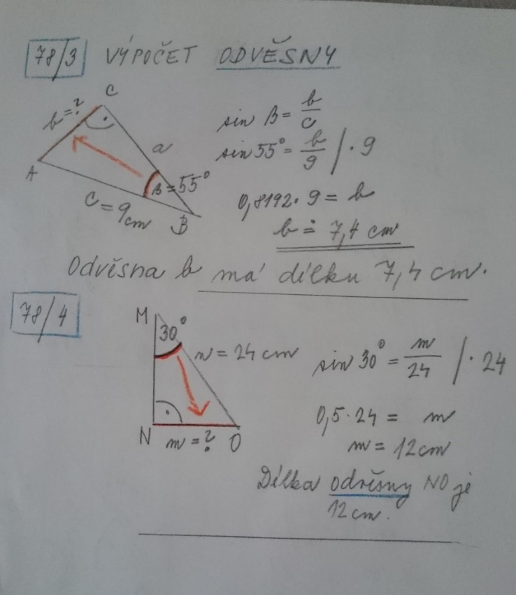

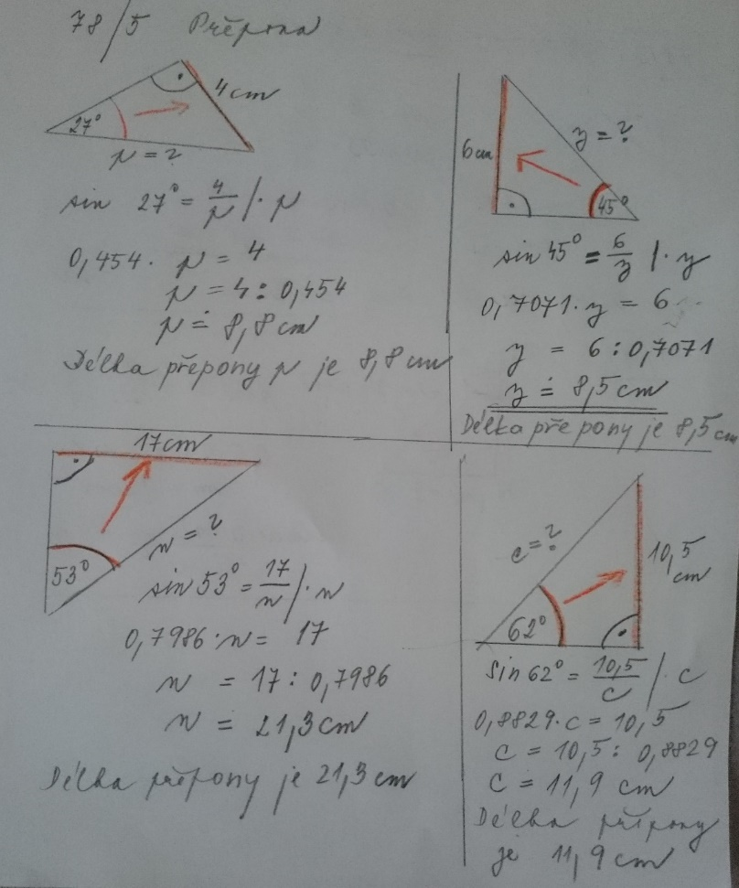
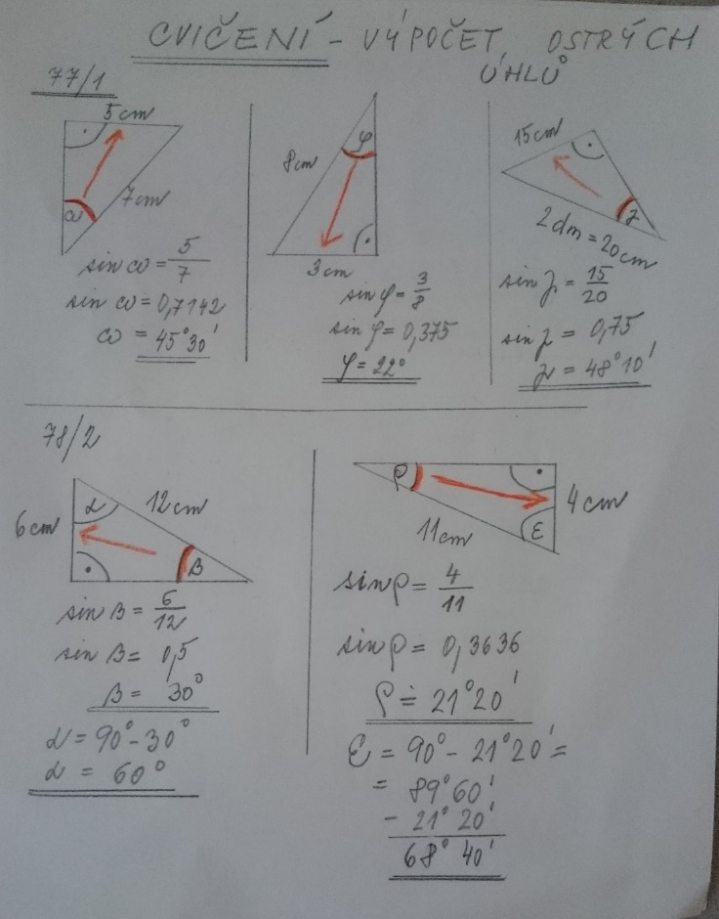

Doporučení k práci – pokud můžete, učivo neopisujte, vytiskněte, nalepte, přečtěte, podtrhejte, projděte si vzory příkladů a podle nich si zkuste sami výpočty.
Funkce y = cos α
Str. 79 - 85
- Je definována jako poměr délky přilehlé odvěsny k úhlu a délky přepony v pravoúhlém trojúhelníku.
- Načrtněte si graf str. 81 ( vidíte, že kosinus jde dolů od hodnoty 1)
- Platí, že sin α = cos ( R – α) R je pravý úhel = 90°
- Sin 10°= cos ( 90°- 10°)
- Sin 10 °= cos 80 °
- V tabulkách najdete stejné hodnoty
- Sin 10 °= 0,1736
- cos 80 ° = 0, 1736
- určování hodnot z tabulek je stejné jako u funkce sinus, pozor, vždy musíte k hodnotám v tabulkách doplnit 0, …. Pokud je tam třeba jen hodnota 5813, vy zapíšete 0, 5813
- Příklad ( ukažte si v tabulkách, at vidíte, jak to funguje)
- Cos 14 ° = 0,703
- Cos 62 ° 20´ = 0,4643
- Opačně:
- Cos α= 0,703, α= 45 ° 20´
- Cos β= 0,1763, β= 79 °50´ (nejbližší hodnota v tabulkách je 0,1765)

Využití funkce kosinus pro výpočty 28.5.
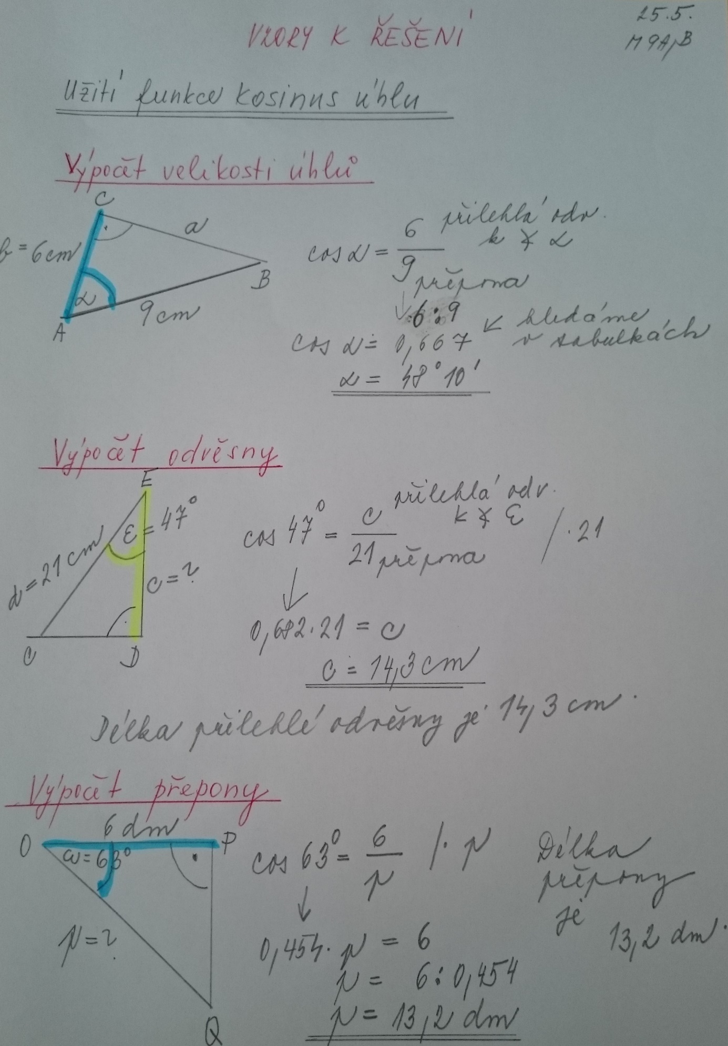
Je to obdobné jako u funkce sinus
Dosazujeme do definice funkce kosinus to, co známe
Spočítejte si podle vzorů příkladů
Str. 84 / 1 (jeden trojúhelník)
Str. 84/ 2 (jeden trojúhelník)
Str. 85 / 3 ( jeden trojúhelník)
Str. 85 / 7
Další možnosti využití kosinus a sinus
Vždy pro pravoúhlý trojúhelník
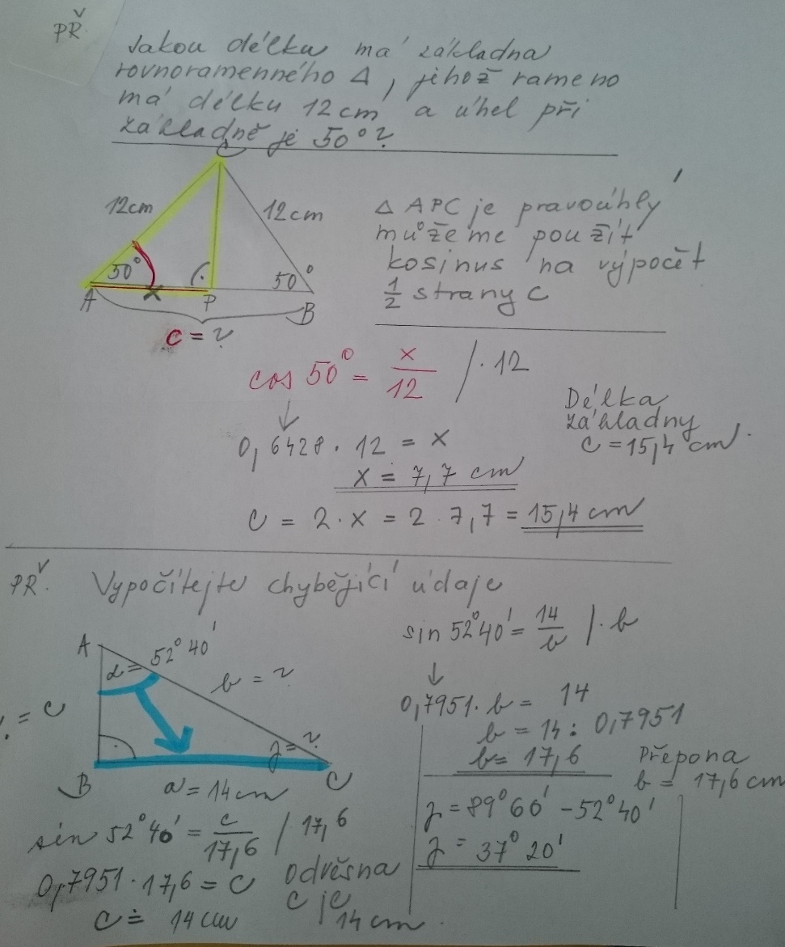
Str. 85 / 4 Str. 85/6

